**学习主题：有趣的节奏**

亲爱的同学们，你们好。欢迎你们和老师一起走进音乐的世界。不知道你们发现没有,音乐中的节奏在我们的生活中无处不在，他们有长有短，表现不同的声响。自行车的车铃声会发出铃铃铃铃的声音，汽车的喇叭会发出嘀嘀的声音，你们知道火车的汽笛声是怎样的吗？让我们一起学习吧。

看了微课后，你一定有满满的收获。让我们一起来完成下面的学习任务吧。

**任务一：在我们的日常生活中还有哪些声音可以用的节奏来表现，请你找一找模仿一下。**

**任务二：请你将下面的节奏卡片和表示节奏的图形卡片用线连一连。**

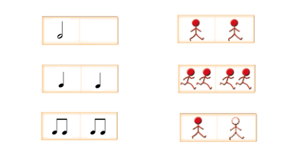

**任务三：你还在哪些歌曲中发现了的节奏组合，请你拍一拍、读一读，并和你的小伙伴一起分享。**

**资源链接：**

**1.《火车开啦》**

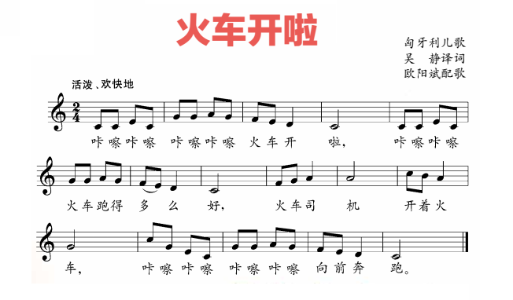

**2.《咏鹅》**

